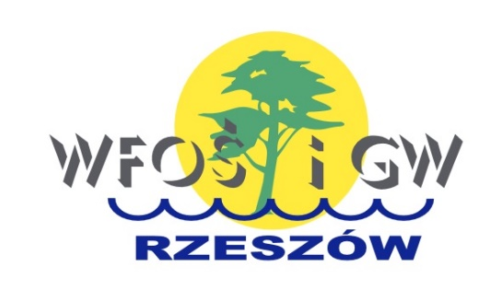

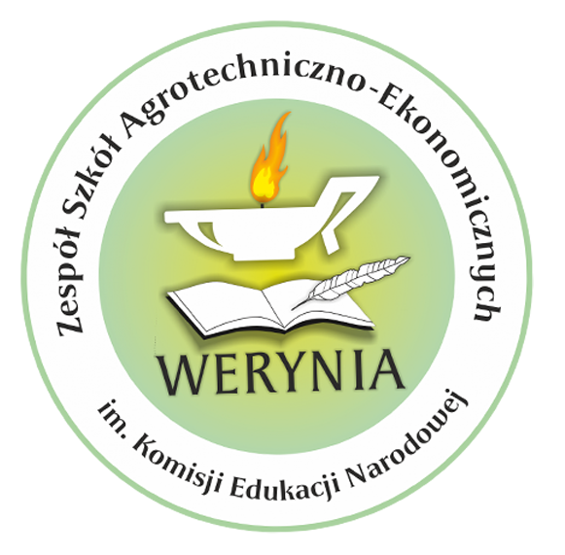

**REGULAMIN MIĘDZYSZKOLNEGO KONKURSU FOTOGRAFICZNEGO** **„ZIELONA KRAINA: OBIEKTYWEM PO NASZYM REGIONIE”**

**REALIZOWANEGO W RAMACH PROGRAMU REGIONALNEGO WSPARCIA EDUKACJI EKOLOGICZNEJ CZĘŚĆ 2) FUNDUSZ EKOLOGII**

**ORGANIZATOR**

Organizatorem jest Powiat Kolbuszowski we współpracy z Zespołem Szkół Agrotechniczno-Ekonomicznych w Weryni.

**CELE KONKURSU**

1. Zwiększenie świadomości ekologicznej społeczeństwa poprzez prezentację piękna przyrody oraz wyzwań związanych z jej ochroną.

2. Podkreślenie estetyki i różnorodności przyrody, aby zmotywować do jej ochrony i poszanowania jej wartości.

3. Podkreślenie znaczenia zachowania i ochrony dziedzictwa przyrodniczego naszego regionu.

4. Zachęcenie uczestników do odkrywania i eksplorowania różnych zakątków naszego regionu.

**ADRESACI KONKURSU**

Konkurs skierowany jest do uczniów szkół ponadpodstawowych z powiatu kolbuszowskiego.

**ORGANIZACJA KONKURSU**

1. Przedmiotem Konkursu są fotografie prezentujące piękno i różnorodność przyrody w obrębie powiatu kolbuszowskiego.

2. Tematyka fotografii: krajobraz przyrodniczy.

3. Fotografia musi spełniać następujące wymagania techniczne:

- powinna być w formacie JPG

- powinna być kolorowa

- dłuższy bok zdjęcia powinien mieć nie mniej niż 2400 pikseli

4. Każdy uczestnik może zgłosić maksymalnie 2 fotografie.

5. Fotografie powinny być wykonane samodzielnie, muszą być pracami autorskimi. Wyklucza

się prace tworzone wspólnie (współautorstwo).

6. Jury przy ocenie fotografii będzie brało pod uwagę:

- zgodności z tematem,

- wrażenie artystyczne,

- ciekawe, kreatywne ujęcie tematu,

- atrakcyjność i oryginalność,

- technikę wykonania fotografii.

7. Fotografie konkursowe należy na odwrocie podpisać imieniem i nazwiskiem oraz podać

nazwę szkoły, do której uczęszcza Uczestnik konkursu.

Do każdej fotografii należy dołączyć KARTĘ UCZESTNICTWA - załącznik 1

**TERMIN I MIEJSCE SKŁADANIA PRAC**

1. Fotografie konkursowe należy przesłać na adres: [irmina.pilat@zswerynia.pl](mailto:irmina.pilat@zswerynia.pl) do dnia 22.09.2023 r.

**OCENA I ROZSTRZYGNIĘCIE KONKURSU**

1. Oceny prac dokona jury, w składzie: Irmina Piłat, Bożena Twardowska.

2. Decyzje jury są ostateczne.

3. Informacja o wynikach konkursu zostanie przekazana e-mailem lub telefonicznie do szkół

uczniów biorących udział w konkursie.

4. Dla wyróżnionych i laureatów/laureatek przewidziane są dyplomy i nagrody rzeczowe.

5. Prace zostaną zaprezentowane na wystawie pokonkursowej oraz w mediach

społecznościowych.

6. Wręczenie nagród nastąpi podczas pikniku ekologicznego, o terminie którego szkoły zostaną poinformowane.

**INFORMACJE DOTYCZĄCE PRZETWARZANIA DANYCH**

Zgodnie z art. 13 ust. 1 i ust. 2 Rozporządzenia Parlamentu Europejskiego i Rady (UE) 2016/679 z dnia 27 kwietnia 2016 r. w sprawie ochrony osób fizycznych w związku z przetwarzaniem danych osobowych i w sprawie swobodnego przepływu takich danych oraz uchylenia dyrektywy 95/46/WE (dalej: RODO) informuję, iż:

1. Administratorem danych podanych przez Uczestnika konkursu jest Zespół Szkół Agrotechniczno-Ekonomicznych w Weryni, Werynia 501, 36-100 Kolbuszowa, zswerynia@zswerynia.pl.
2. Dane osobowe podane przez Uczestnika konkursu, będą przetwarzane w celu organizacji, promocji i przeprowadzenia Konkursu, publikacji informacji o laureatach Konkursu oraz ich prac w mediach (również portalach społecznościowych), a także w celach archiwizacyjnych i rozliczalności wymaganej przepisami RODO.
3. Inspektorem Ochrony Danych (IOD) jest Elżbieta Rozmus-Maciąg, kontakt elzbieta.rozmus@zswerynia.pl
4. Dane osobowe podane przez Uczestnika konkursu, będą przetwarzane w celu organizacji, promocji i przeprowadzenia Konkursu, publikacji informacji o laureatach Konkursu oraz ich prac na stronie internetowej oraz w mediach w związku z promocją działalności edukacyjnej, a także w celach archiwizacyjnych i rozliczalności wymaganej przepisami rozporządzenia Parlamentu Europejskiego i Rady (UE) 2016/679 o ochronie danych osobowych, zwanego dalej RODO.
5. Dane osobowe laureatów konkursów oraz osób odbierających nagrody mogą być przekazane fundatorom nagród w celu dopełnienia wymogów formalnych związanych z otrzymaniem nagród.
6. Administrator przetwarza wskazane dane osobowe na podstawie prawnie uzasadnionego interesu, którym jest:
7. umożliwienie uczestnikom Konkursu wzięcia w nim udziału,
8. umożliwienie przeprowadzenia konkursu,
9. opublikowanie informacji o laureatach,
10. archiwizację dokumentów.
11. Dane osobowe przetwarzane są na podstawie wyrażonej zgody, zgodnie z art. 6 lit. a. RODO.
12. Dane osobowe przechowywane będą zgodnie z wymaganiami ustawy o narodowym zasobie archiwalnym i archiwach - przez czas określony w tych przepisach.
13. Osoby, których dane osobowe przetwarza Administrator, mają prawo do:
14. dostępu do swoich danych oraz otrzymania ich kopii;
15. sprostowania (poprawiania) swoich danych, jeśli są błędne lub nieaktualne,
16. a także prawo do ich usunięcia, w sytuacji, gdy przetwarzanie danych nie następuje w celu wywiązania się z obowiązku wynikającego z przepisu prawa lub w ramach sprawowania władzy publicznej;
17. ograniczenia lub wniesienia sprzeciwu wobec przetwarzania danych;
18. wniesienia skargi do Prezesa UODO (na adres Urzędu Ochrony Danych Osobowych, ul. Stawki 2, 00-193 Warszawa)
19. Podanie danych osobowych jest dobrowolne, ale konieczne do umożliwienia Administratorowi zorganizowania Konkursu, powiadomienia laureatów o przyznaniu nagród oraz przetwarzaniem danych.
20. Administrator nie przetwarza danych osobowych uczestników konkursu oraz osób wskazanych w załącznikach do ww. Regulaminu w sposób opierający się wyłącznie na zautomatyzowanym przetwarzaniu, w tym profilowaniu.

**POSTANOWIENIA KOŃCOWE**

1. Udział w konkursie jest całkowicie dobrowolny i bezpłatny.

2. Przystąpienie przez uczestnika do konkursu oznacza:

- zaakceptowanie niniejszego Regulaminu

- wyrażenie zgody na wykorzystanie danych osobowych i publikację fotografii w mediach społecznościowych, stronach internetowych i prasie, podpisanej

imieniem i nazwiskiem jego autora oraz swojego wizerunku.

- zapewnienie, że uczestnik posiada pełnię praw autorskich do zgłoszonej pracy, nie narusza praw autorskich osób trzecich, nie narusza dóbr osobistych, które zostały na nich przedstawione oraz innych dóbr prawnie chronionych.

3. Uczestnicy przystępując do konkursu wyrażają zgodę na nieodpłatne korzystanie przez

Organizatora z nadesłanych zdjęć.

4. Ostateczna interpretacja niniejszego regulaminu należy do Organizatora.

5. Sprawy nieuregulowane w niniejszym Regulaminie rozstrzyga Organizator.

6. Jakiekolwiek pytania na temat konkursu należy kierować na adres e-mailowy:

irmina.pilat@zswerynia.pl